IE BUG分析与解决
Created by 郭元华
Created at 2011.11.19
一、错误的扩展

- 在IE6中，设定height为固定值时，当内容高于此设定值时，div框会自动扩展，而在IE7、IE8与firfox中div高度为固定值，不会扩展。Width同理。
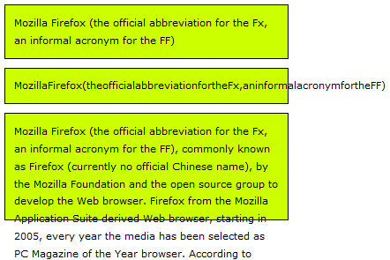
标准
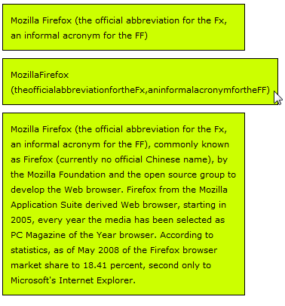
IE6
2 当设定min-height时，在标准浏览器中，表现为与IE6设定固定高度相同，即当内容高度小于min-height时，高度为min-height值，当内容高度大于min-height值时，此时div自动扩展。
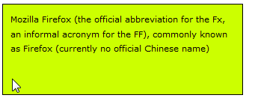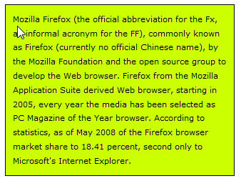
在标准浏览器中设定min-height为100时的表现
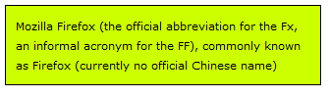
在IE6浏览器中设定min-height为100时的表现，可见，IE6不支持min-height

【兼容性方案】
如果要让标准浏览器与IE6同样都有最小值效果，需要如下代码：
方案一:
其中，是让标准浏览器识别的，当内容超过min-height时，标准浏览器会自动适应；是让IE6识别的，其会自动适应内容高度。( 推荐，校验能够通过)

方案二:
其中，是IE6来识别，是标准浏览器识别的。(不推荐，校验不能通过)

二、双空白边浮动

- 一段代码如下：
Css如下：
Html如下:
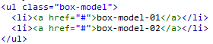
在IE6中的表现如下:
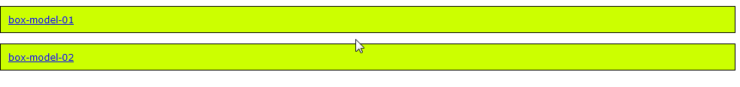
在标准浏览器中的表现如下:

【兼容性方案】
将改为在标准浏览器与IE6中表现均为下图所示:
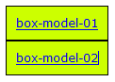
- 一段代码如下:
Css如下：
Html如下：
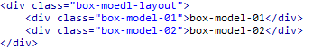
在标准浏览器中与IE6中表现如下:
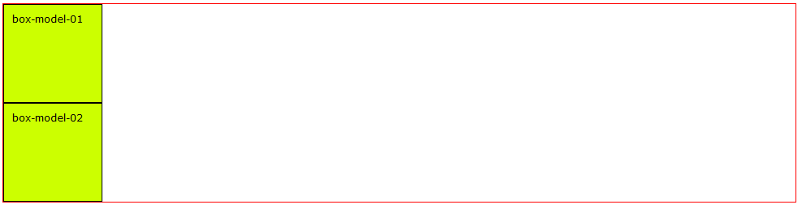
此时，将CSS增加float，设定如下:
此时浏览器表现如下：
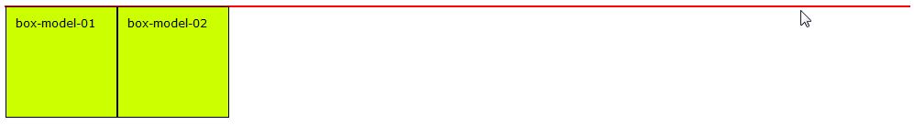
【兼容性方案】
方案一:
增加position设定后，如下：
此时各浏览器表现如下：
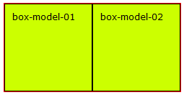
此时，浮动消失。

方案二:
将width或者height属性设置为除auto外的其他值，如下:
此时，在IE6、IE7中表现为:
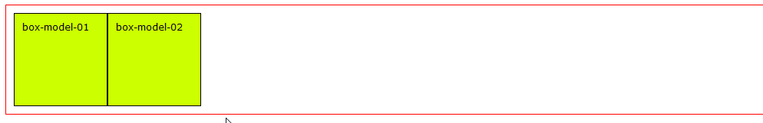
在标准浏览器中表现为:
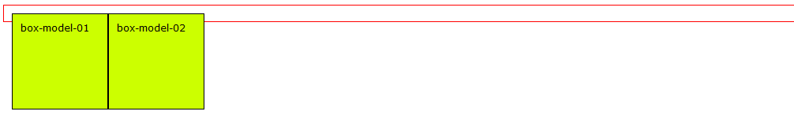
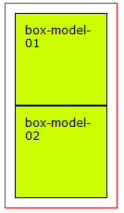
此时，在IE6、IE7中表现为:
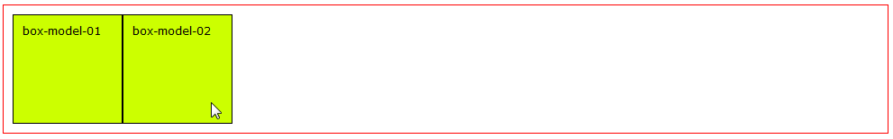
方案三:
将zoom设定为除normal外的任意值，IE专有，不能通过校验。
此时在IE6、IE7中表现良好。
方案四:
此时，在IE7、IE8中表现良好。IE6不支持。
方案五:
综上所述，要支持所有浏览器，只需如下设定(overflow,height):
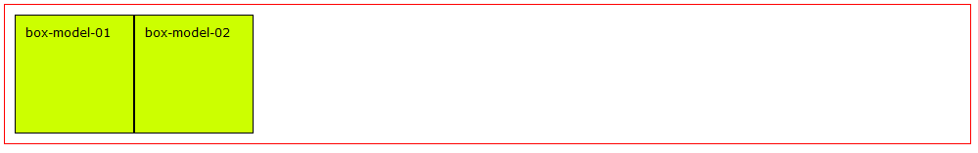
方案六:
设置position为fixed时，如下:
此时，在IE7、IE8中表现良好。IE6不支持。
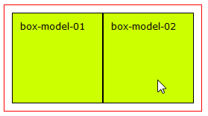
方案六:
设置min-width为100%时，如下:
此时IE7支持。
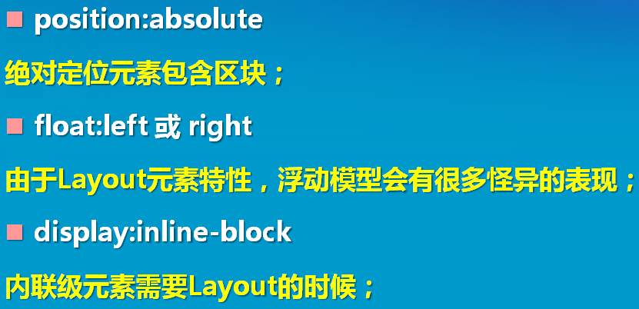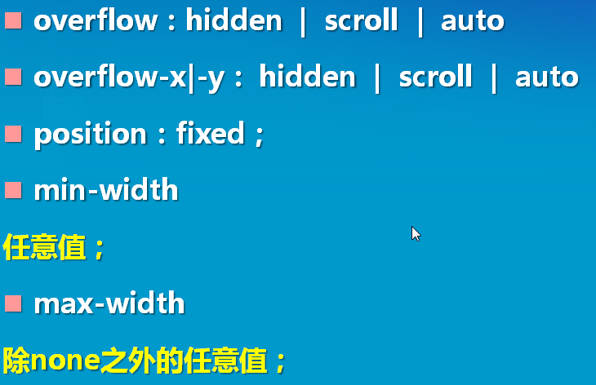

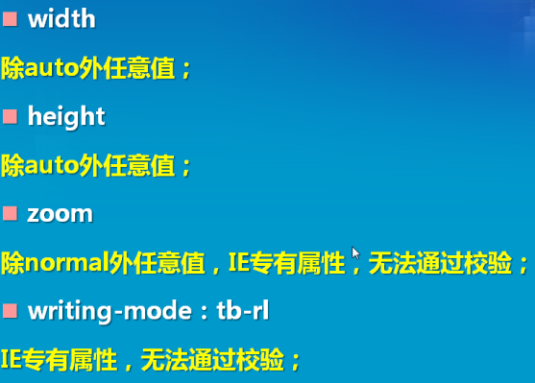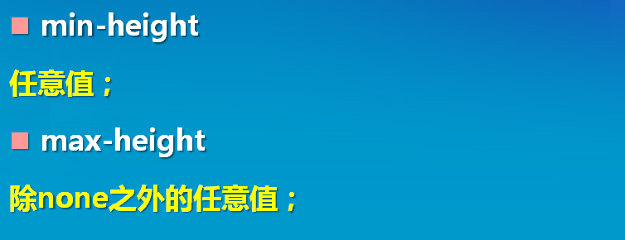

- 一段代码:
CSS如下:
HTML如下:
在IE6中，左边会出现双边距，如下：
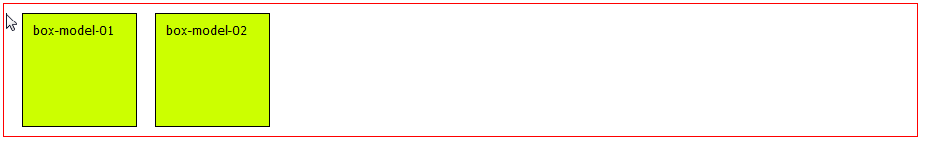
而标准浏览器中不会出现，如下：
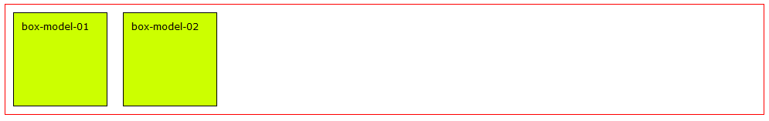
【兼容性方案】
在CSS中增加display:inline，代码如下：
或者添加如下一行:

三、相对容器中的绝对定位

- 一段代码:
CSS如下:
HTML如下:
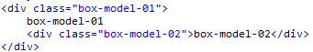
此时，在各浏览器中表现如下，没有什么问题：
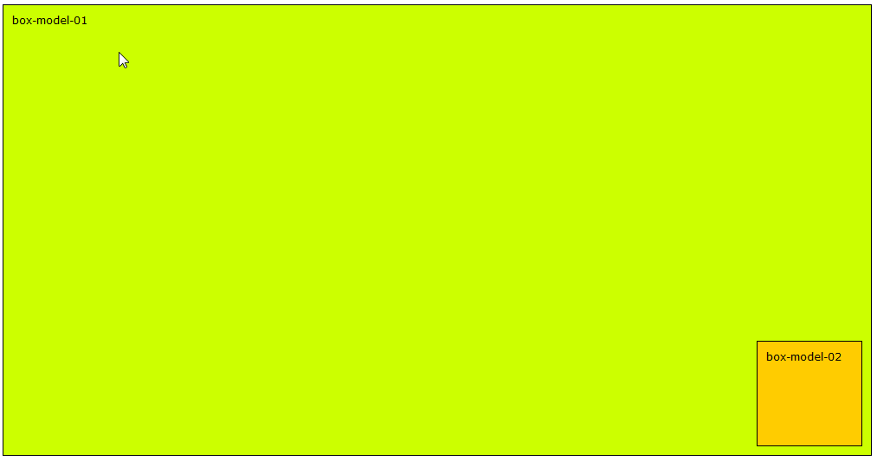
将height:500px删除后，在HTML中增加<br/>，此时：
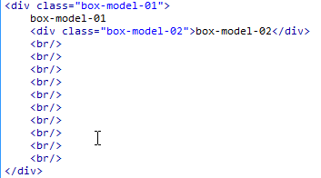
此时，在标准浏览器中表现正确，如下：
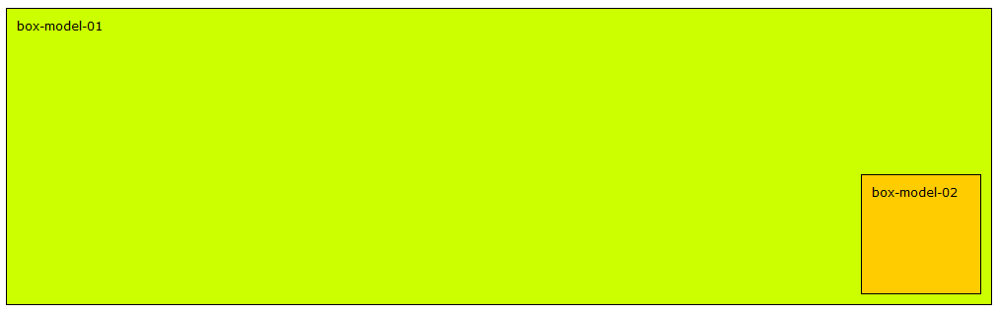
而在IE6中表现出问题，如下：
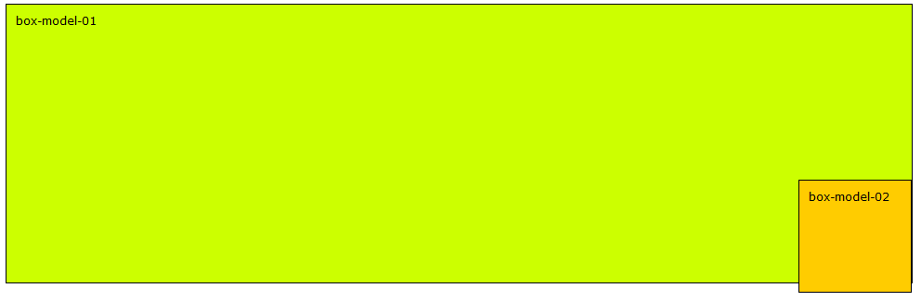
【兼容性方案】
此时，在CSS中增加如下代码：
即：

四、重复字符
- 一段代码:
CSS如下:
HTML如下:
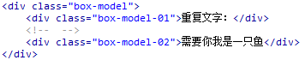
此时，在各浏览器中表现如下，没有什么问题：
更改CSS如下：
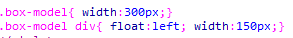
此时IE6中表现为：
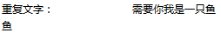
可见，当设定外边框宽度恰为内div框度之和且内div中有<!-- -->时，出现重复字符了。
如果将CSS改为：
此时IE6中表现为：
可见，将外div设置大于内div之和后，可使重复字符消失。
总结：出现重复字符的3个条件：1、在一个盒模型中，内部子元素设置浮动；
2、在其中添加了注释；
3、将外div设置宽度恰与内div之和相等。

五、3像素文本偏移
- 一段代码:
CSS如下:
HTML如下:
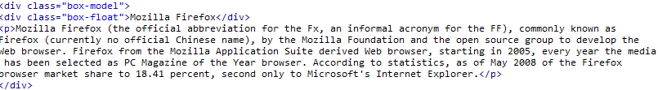
在标准浏览器中表现为：
而在IE6中表现为：
此时就产生了3像素偏移。
【兼容性方案】
此时，增加如下代码即可：
- 一段代码:
CSS如下:
HTML如下：
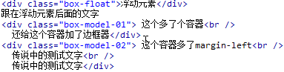
此时，标准浏览器中表现为：
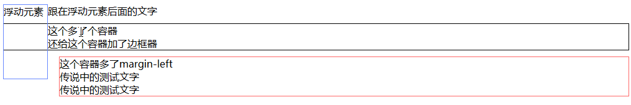
在IE6中表现为：
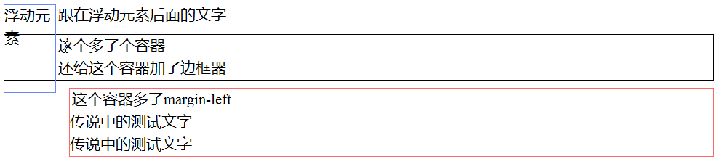
【兼容性方案】
此时，增加如下代码即可：
- 将上例改为如下：
HTML如下：
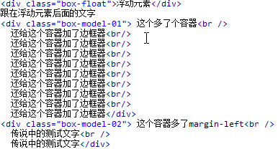
此时浏览器中表现为：
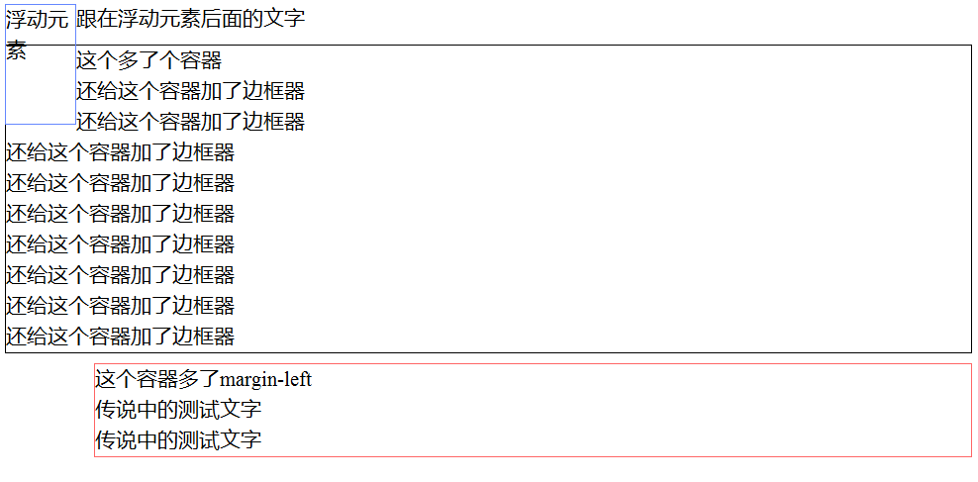
CSS增加如下代码：
即此时CSS如下：
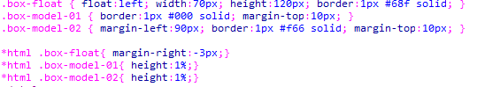
此时IE6浏览器中表现为：
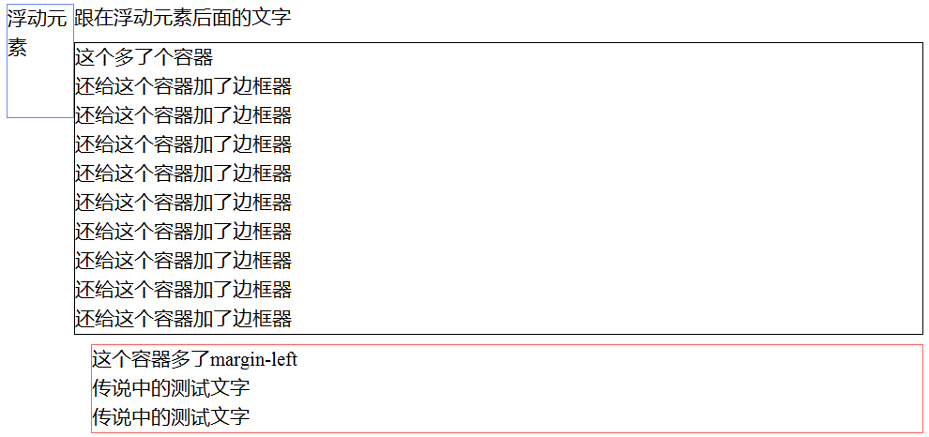
在标准浏览器中表现为：
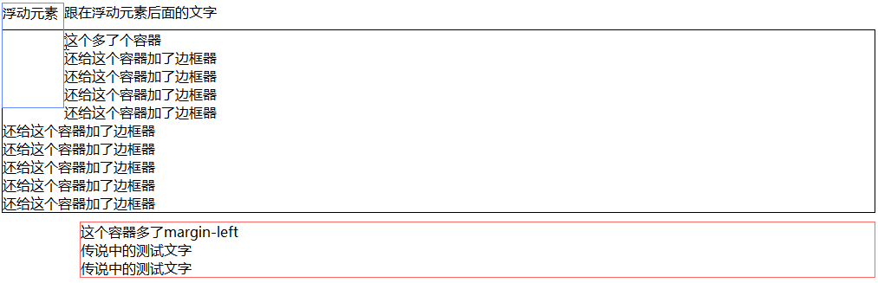
标准浏览器中不会出现lay-out错误。

六、.断头台
- 将上例改为如下：
HTML如下：
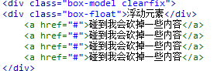
CSS如下：
各浏览器表现为：
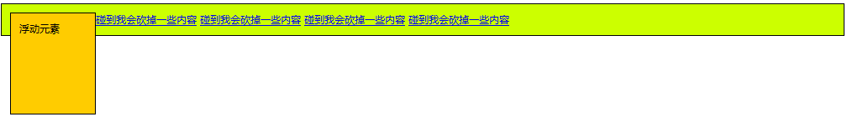
现增加如下代码，即可清除各浏览器浮动：
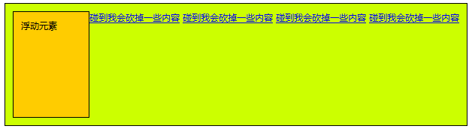
所有CSS代码如下：
现增加CSS设置，适应所有浏览器，全CSS如下：
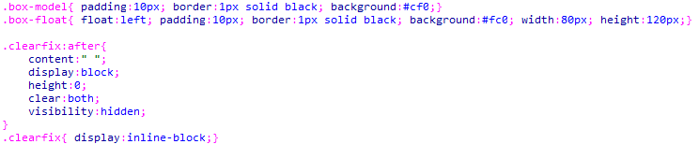
所有视图表现为：
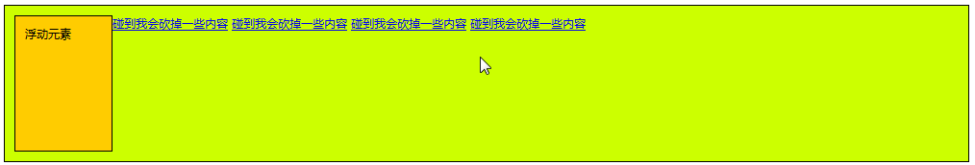
- 在上例中，增加CSS代码如下：
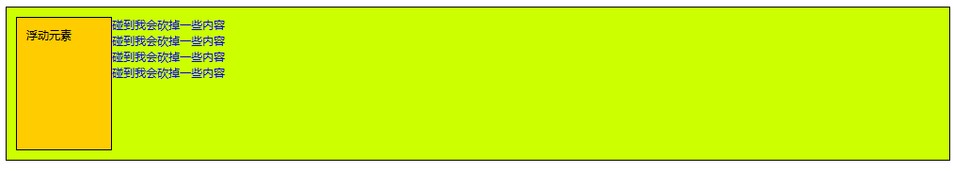
再增加如下代码：
此时在标准浏览器中表现为：
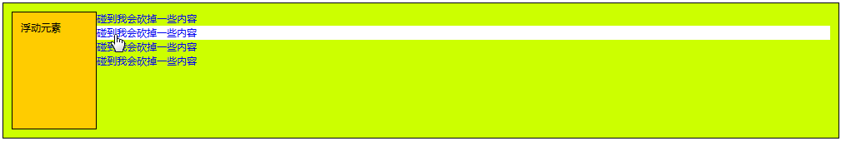
但在IE6中表现出现问题：
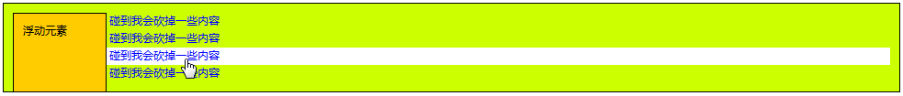
将代码改为此时，在IE6中同样出现了断头台问题。
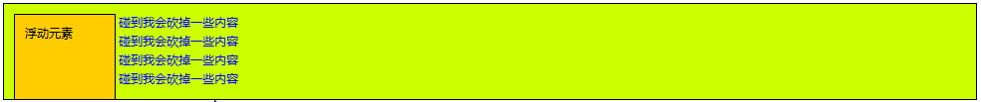
或者改为：，同样可以触发断头台问题。
或者更改为:

七、躲躲猫

- 将上例改为如下：
HTML如下：
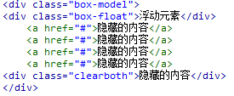
CSS设置如下：
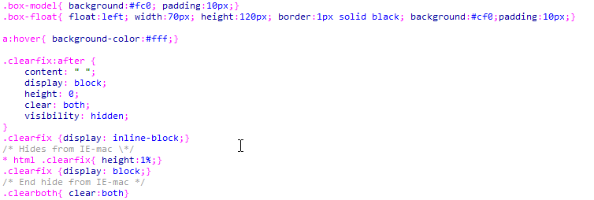
其中，
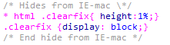
为清除苹果机上的显示问题，可以乎略不记。此时，标准浏览器上显示如下：
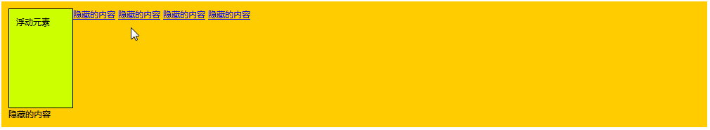
在IE6中出现如下问题：
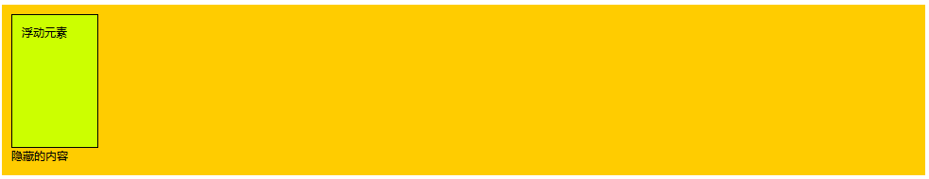
但是当鼠标移动上去时，可以显示出来。
这样的代码最好不要写。

八、消失的margin-bottom
- 将上例改为如下：
HTML如下：
CSS如下：
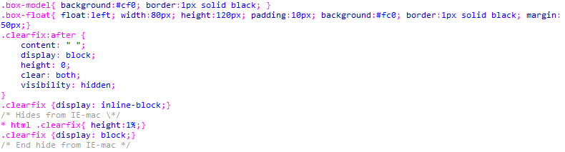
此时，在标准浏览器中表现如下：
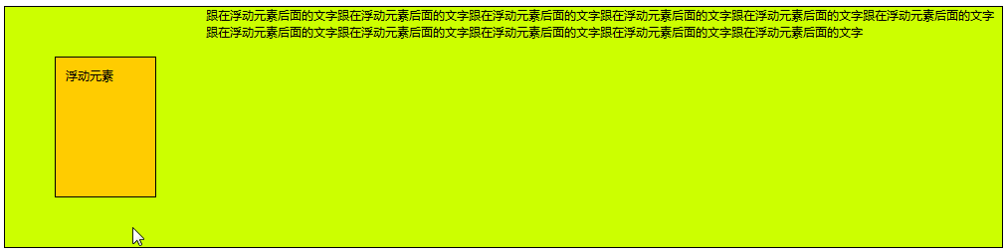
而在IE6、IE7中却出现了问题：
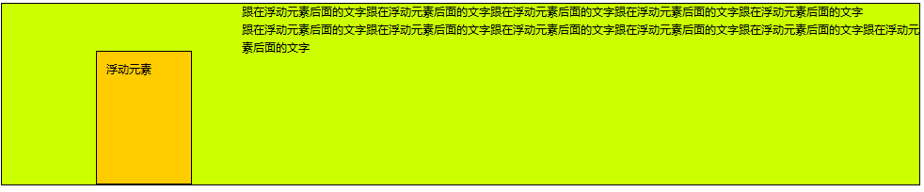
在IE6中同时会出现双边距，3px偏移等问题。
【兼容性方案】
1解决IE6双边距问题，增加如下代码：，此时表现为：
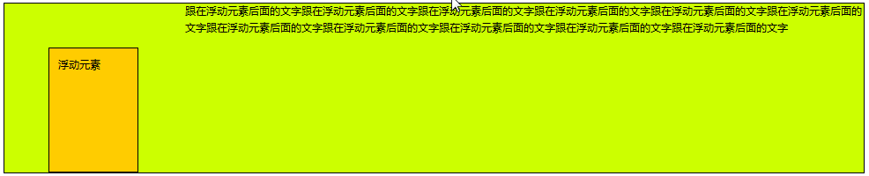
2解决IE6 中3px问题：增加如下代码：，此时表现为：
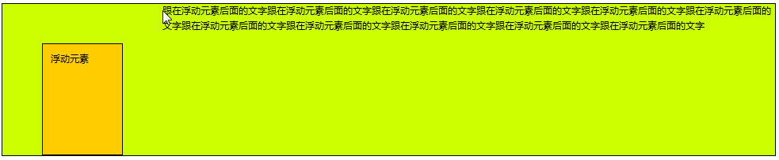
此时代码为：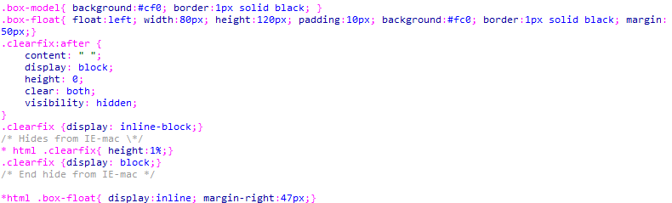
3解决margin-bottom问题：
当文字高度高于浮动元素高度时，不会出现此问题，但如果低于此浮动元素高度，见上图，即可出现此问题，此时，修改HTML代码，如图：
即在原代码上增加了一行，此时，设置此行CSS代码为：
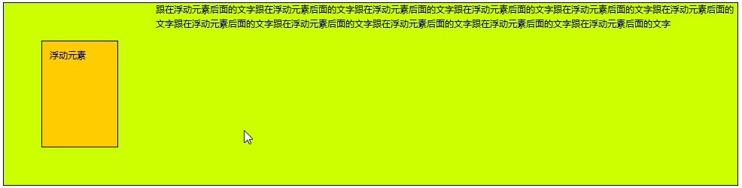
此时，所有增加的CSS代码为：

九、招数与过滤器

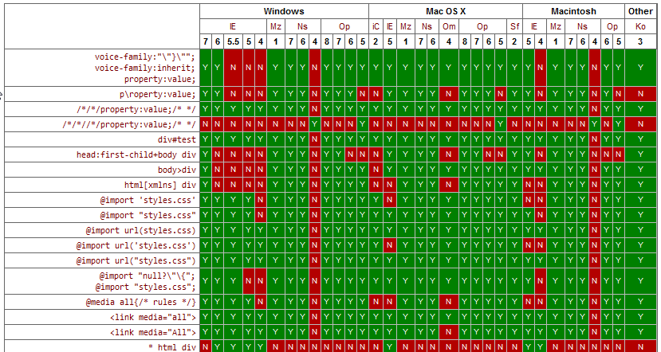
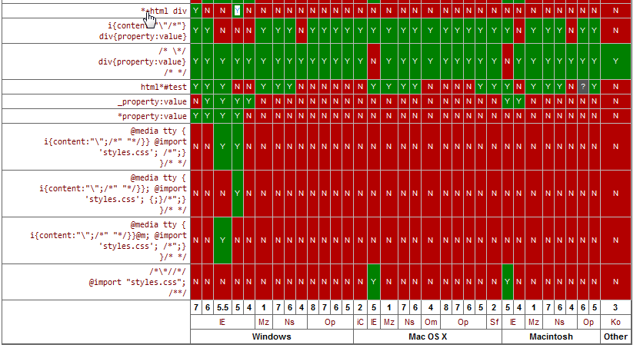
- 只有IE5以上版本才能识别
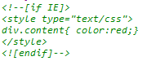
例1 原码如下：
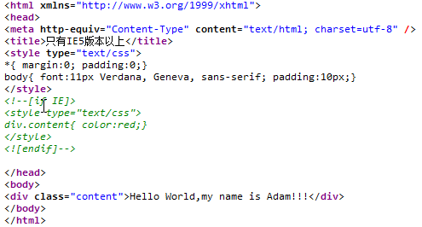
在非IE中显示如下：
在IE中显示如下：
- 只有特定版本才能识别
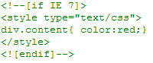
- 只有非特定版本才能识别
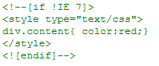
- 只有高于特定版本才能识别
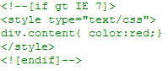
- 只有低于特定版本才能识别
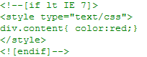
- 只有高于或等于特定版本才能识别
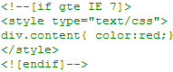
- 只有低于或等于特定版本才能识别
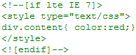
- 过滤单独的规则和声明---子选择器招数
分析：由于子选择器只有IE7与以上版本才能识别，故上述代码使的IE6选择jpg做为背景图片，而IE7或更高版本以png做为背景图片。

此句是针对IE7或更高版本的，IE6不能识别

- 过滤单独的规则和声明---属性选择器招数
只有IE5 IE6不能识别:
- 过滤单独的规则和声明---星号HTML招数
只有IE5 IE6才能识别:
只有IE7才能识别：
十一、过滤单独的规则和声明---转义属性招数
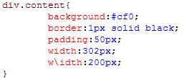
此招数是为了让IE5的盒模型与标准盒模型一致。
十二、过滤单独的规则和声明--- Tantek的框模型招数
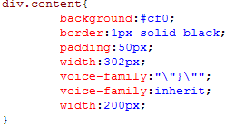
IE6、IE7能够识别，IE5不能识别。
十三、过滤单独的规则和声明 - !important和下划线招数
!important表示最高级，以它为准，当不支持它时，才支持另外的语句（IE5和IE6不识别），并且带有！Important的必须在同名属性前，否则非带！important属性失效。
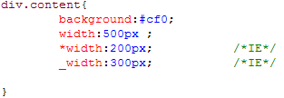
*property针对IE5、IE6、IE7支持，IE8与Firfox不支持。
_property针对IE5、IE6支持，IE7、IE8与Firfox不支持。

详细见http://centricle.com/ref/css/filters/。

网站的布局详解
- 设计居中
使用自动空白边让设计居中
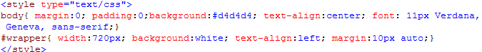
注意：表头要写，其次设置text-align,margin值。
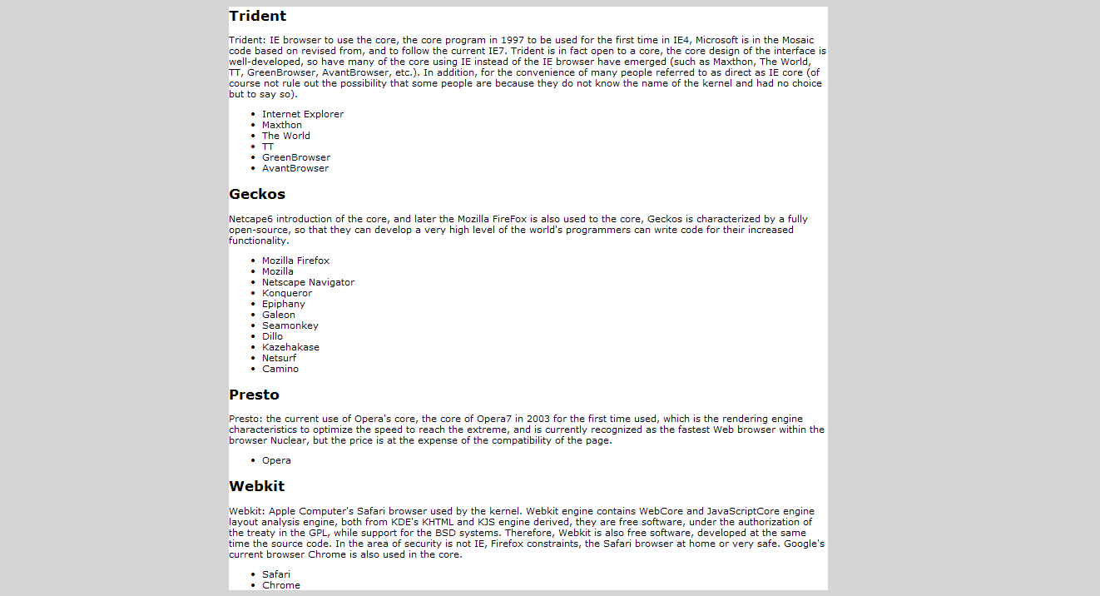

使用定位和负值空白边让设计居中
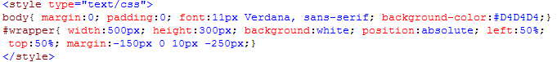
注意：设置position为absolute;同时，固定其宽、高值，然后设置其top、left为50%，再设置margin-left、margin-top为宽、高值的一半即可。

- 布局
基于浮动的布局----两列的浮动布局
HTML布局：
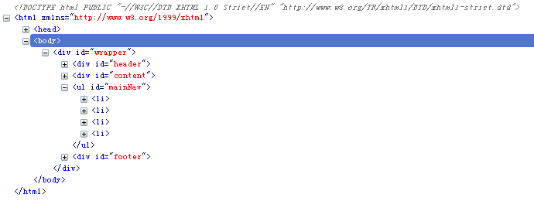
HTML代码：
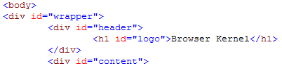
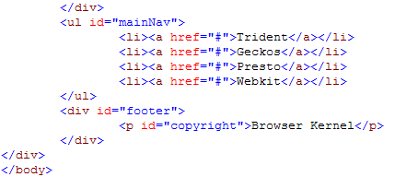
注意：输写HTML时，右浮动在前，左浮动在后。
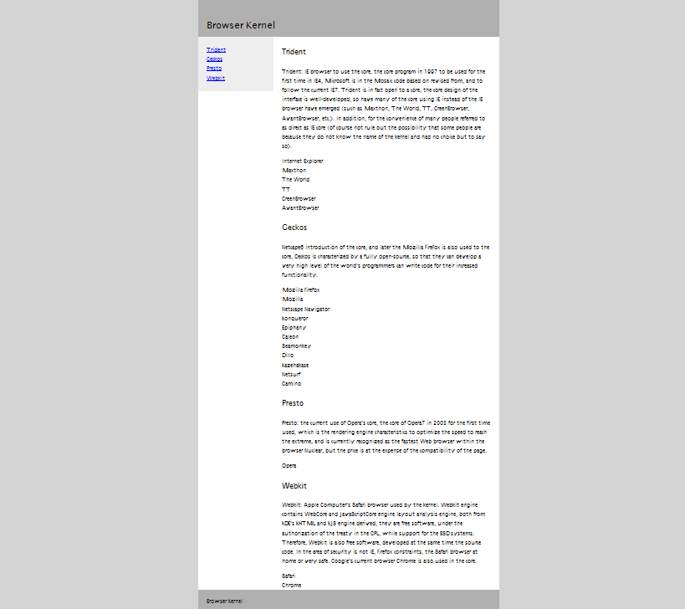
关键CSS代码：
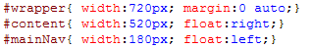
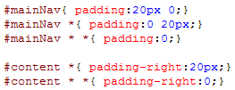

基于浮动的布局-----三列的浮动布局
HTML布局:
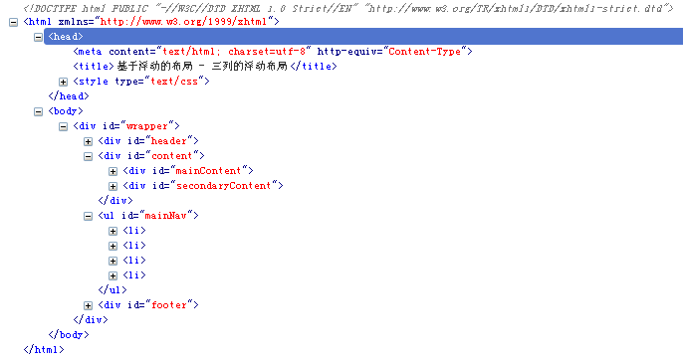
关键CSS代码：
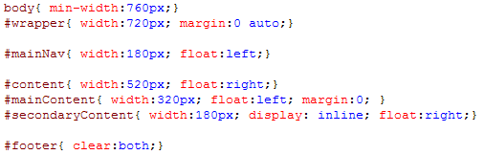
其中，是为了防止IE6中了一个BUG，需要注意。
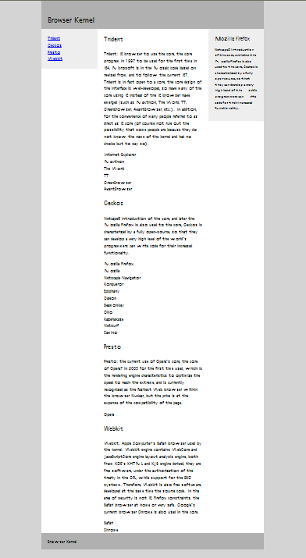
固定宽度、流体和弹性布局-----流体布局（wrapper大小随body变化，始终居中）
HTML布局:
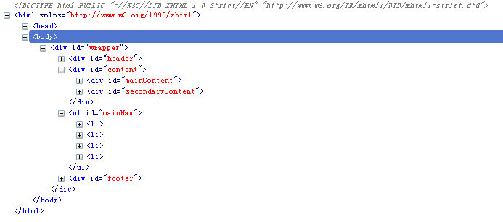
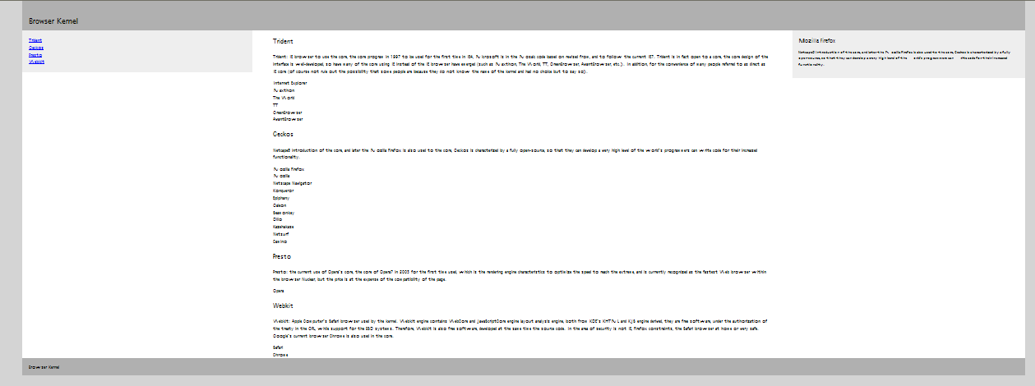
关键CSS代码：
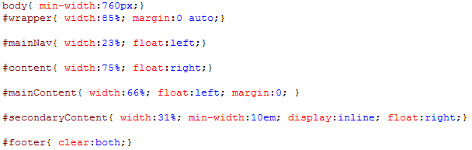

固定宽度、流体和弹性布局-------弹性布局（wrapper大小不变，始终居中）
HTML结构同上；HTML布局同上。
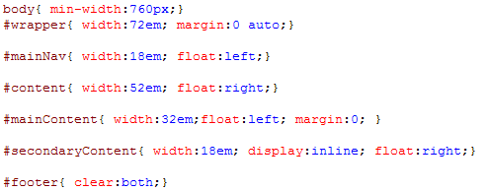
注意：此时设置字体为此值时，后面的18em就相当于180px;em总是参考其父级元素。

其他布局------三列等高布局
当并列的三列中有作意一列高度改变时，其他两列也随之改变。
HTML结构：
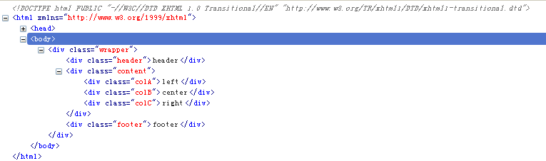
HTML代码：
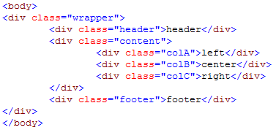
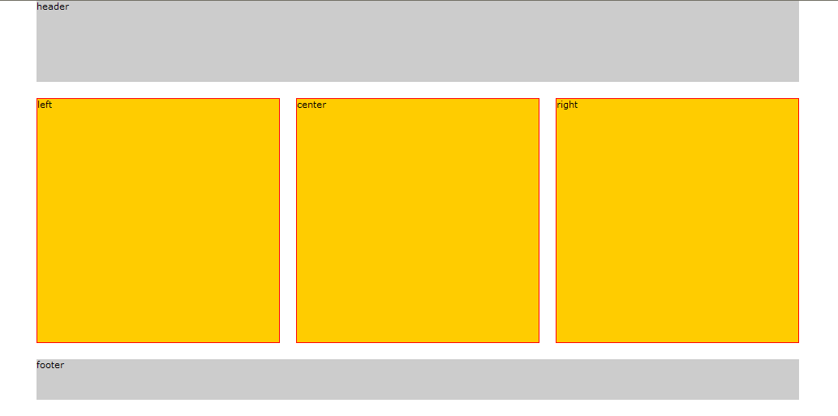
关键CSS代码：
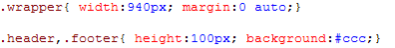
此代码是为了清除浮动；
此代码为关键代码：其中display是消除div中双边距，而padding-bottom、margin-bottom要设置尽可能大，同时，background中图片为上图中的一个像素的下边线，因为这三个div框的下面内容被切掉了，包括下边框。
其中div.colB的高度可以任意设置，与它并列的两个框高度会随之变化。
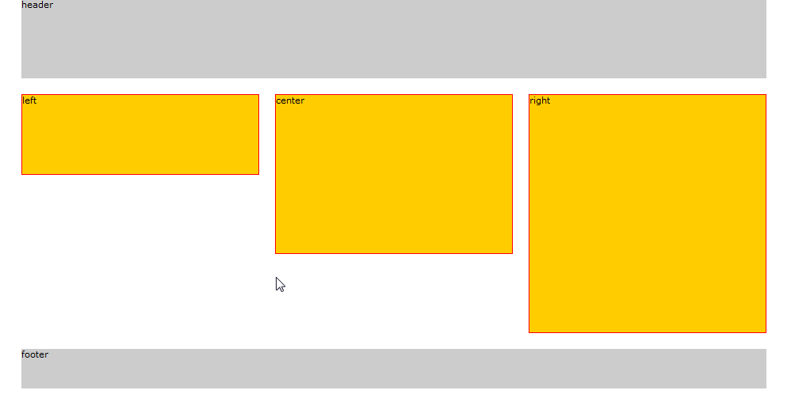
此样式还有另一种解决方案，即用javascript方法：
HTML代码为：
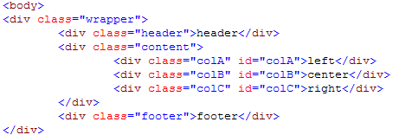
CSS代码为：
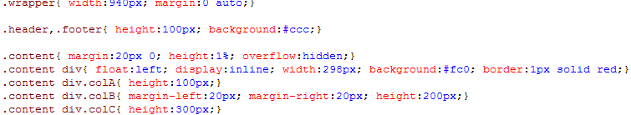

JavaScript代码为：
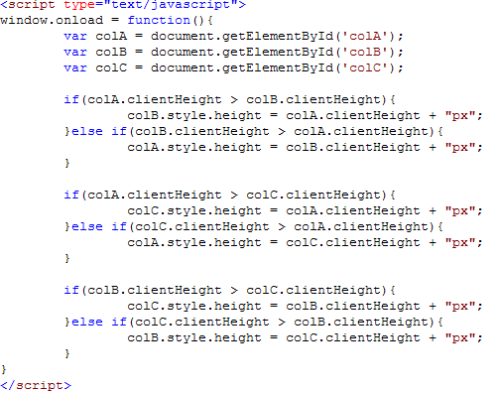
其他布局-------负边距三列布局
HTML代码为:
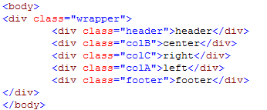
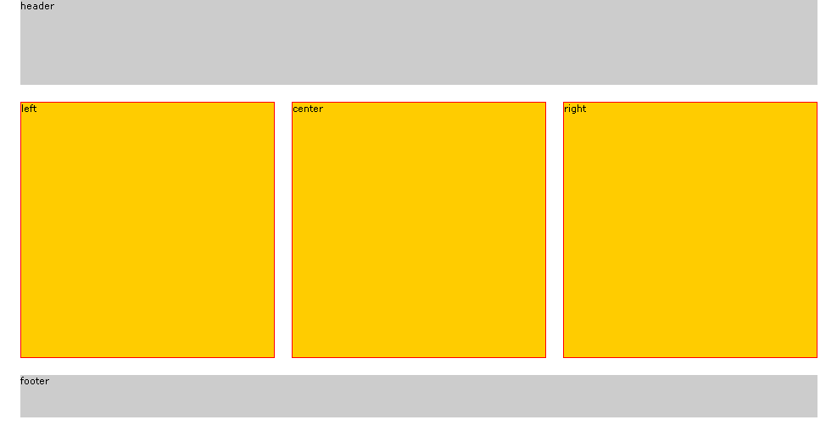
CSS代码为：
